Факультет программной инженерии и компьютерной техники

Домашнее задание №1

по дисциплине «Системы автоматизированного проектирования»

Вариант – 29

*Выполнил*:

Студент:

Терновский И.Е.

*Преподаватель*:

Поляков Владимир Иванович

Санкт-Петербург

2025

Проектирование тонкопленочных гибридных интегральных микросхем

# Вариант 29 (1)

## Исходные данные

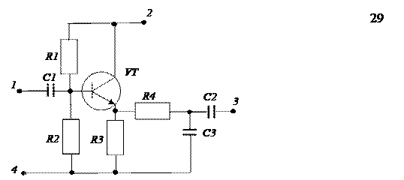

Рисунок 2. Схема

Параметры элементов:

* $R1$: 20 кОм ±10% 0,01 Вт
* $R2$: 47 кОм ±20% 0,02 Вт
* $R3$: 4.7 кОм ±10% 0,02 Вт
* $R4$: 2 кОм ±10% 0,02 Вт
* $C1$: 1000 пФ
* $C2$: 330 пФ
* $C3$: 1000 пФ

## Расчет параметров ГИС

### 1. Расчет размеров пленочных резисторов

Определим оптимальное удельное поверхностное сопротивление:

$$ρ_{□}=\sqrt{\frac{∑R}{∑R^{-1}}}=9695\text{Ом}≈10000\text{Ом}$$

Материал с ближайшим значением $ρ_{□}$, удовлетворяющий необходимому диапазону значений сопротивления — *Кермет К-50С* с удельной мощностью рассеивания $W_{0}=2$ Вт/см^2.

Определим ширину резисторов $b_{w}$, обеспечивающую необходимую мощность рассеивания:

$$b_{w}=\sqrt{\frac{ρ_{□}⋅W}{R⋅W_{0}}}$$

(Значения округляются в большую сторону до шага сетки $H=0.1$ мм)

$$b_{w1}=0.05см≈0.6мм,b_{w2}=0.046см≈0.5мм,b_{w3}=0.146см≈1.5мм,b_{w4}=0.224см≈2.3мм$$

Определим ширину резисторов $b$ с поправкой на точность изготовления:

$$b_{1}=0.6\text{мм},b_{2}=0.5\text{мм},b_{3}=1.5\text{мм},b_{4}=2.3\text{мм}$$

Определим длины резисторов:

$$l=\frac{R}{ρ_{□}}⋅b=k_{ф}⋅b$$

(Значения округляются до ближайшего, кратного шагу сетки $H=0.1$ мм)

$$k_{ф1}=2,k_{ф2}=4.7,k_{ф3}=0.47,k_{ф4}=0.2l_{1}=1.2\text{мм},l_{2}=2.35≈2.4\text{мм},l_{3}=0.705≈0.7\text{мм},l_{4}=0.46≈0.5\text{мм}$$

Оценим погрешность, вызванную округлением:

$$ΔR'=\frac{∥R-R'∥}{R}⋅100\%, R'=\frac{l⋅ρ_{□}}{b}$$

$$ΔR'_{1}=0\%,ΔR'_{2}=2\%,ΔR'_{3}=1\%,ΔR'_{4}=9\%$$

Для каждого из резисторов погрешность удовлетворяет условию $ΔR'≤ΔR$.

### 2. Расчет размеров пленочных конденсаторов

Расчет сводится к определению активной площади конденсаторов:

$$S=\frac{C}{C_{0}}$$

Для минимизации размеров найдем $C_{min}$, взяв $S_{0}=0.25$ мм^2 (минимально возможную площадь):

$$C_{min}=min\left(\frac{C_{i}}{S_{0}}\right)$$

$$C_{min_{1}}=40\text{пФ/см^2 * 10^3},C_{min_{2}}=12\text{пФ/см^2 * 10^3},C_{min_{3}}=40\text{пФ/см^2 * 10^3}$$

Наиболее подходящим материалом диэлектрика является *моноокись германия*, поскольку оно обладает высокой удельной емкостью $C_{0}=15*{10}^{3}$ пФ/см^2.

Рассчитаем площадь конденсаторов с выбранным материалом:

$$S_{1}=6.66666666666667\text{мм^2},S_{2}=2\text{мм^2},S_{3}=6.66666666666667\text{мм^2}$$

### 3. Конструирование пленочных межсоединений и контактных площадок

Контактные площадки изготавливаются из алюминия А99.

### 4. Проектирование защитного слоя

Защитный слой может быть изготовлен из любой диэлектрической пленки, за исключением пятиокиси тантала.

## Итоговая схема

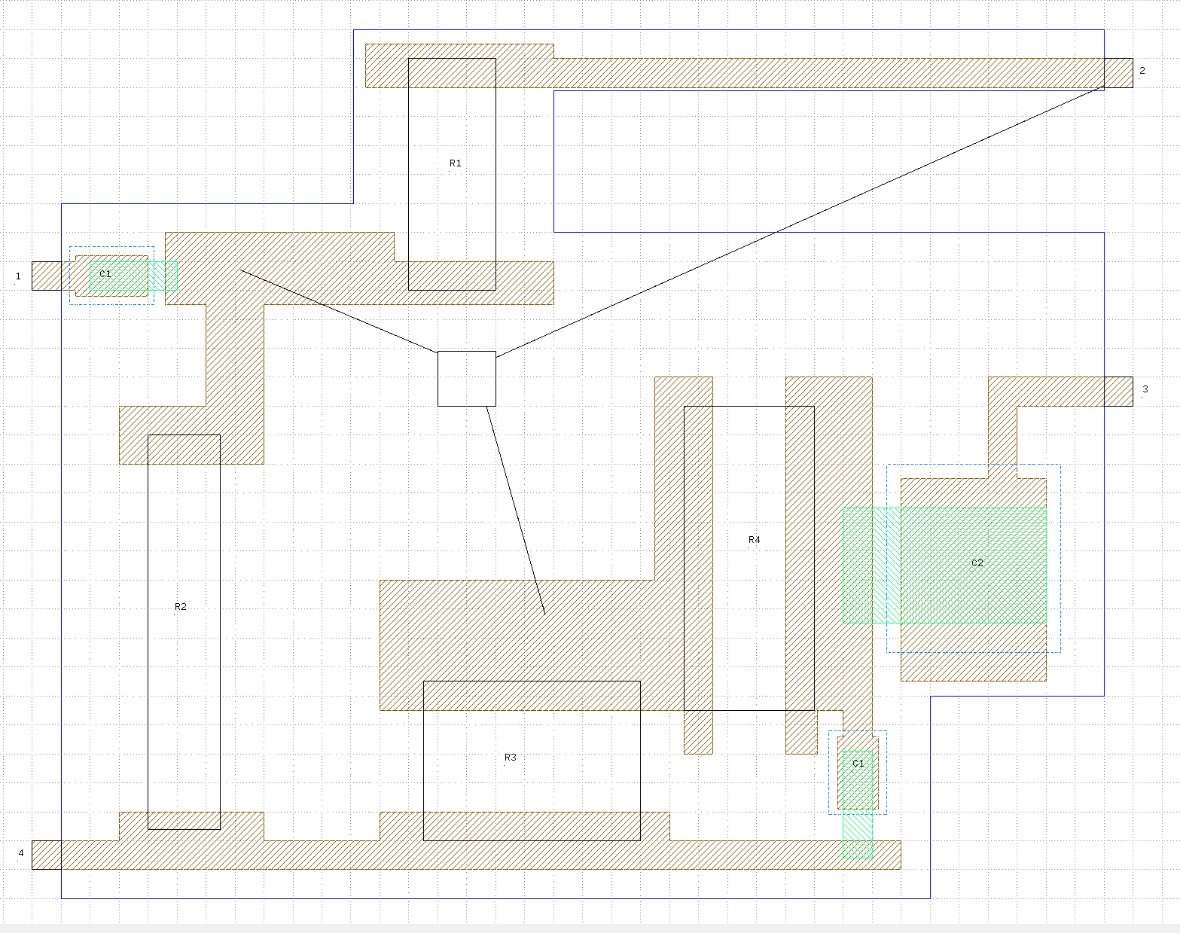

Рисунок 2. Итоговая схема